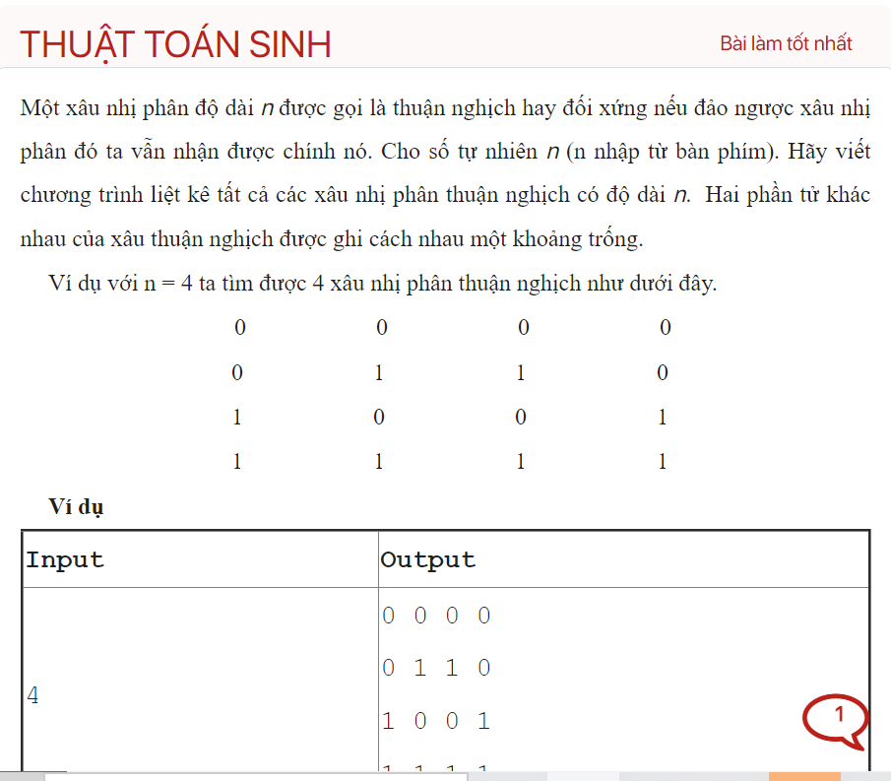

#include<bits/stdc++.h>

using namespace std;

void ktao(int x[], int n){

    for(int i=1;i<=n;i++){

        x[i]=n-i+1;

    }

}

bool check(int x[], int n){

    for(int i=n-1;i>=1;i--){

        if(x[i]>x[i+1])

        return false;

    }

    return true;

}

void sinh(int x[],int n){

    int i=n-1;

    while(x[i]<x[i+1]){

        i--;

    }

    int j=n;

    while(x[i]<x[j]){

        j--;

    }

    swap(x[i],x[j]);

    int l=i+1,r=n;

    while(l<=r){

        swap(x[l],x[r]);

        l++;

        r--;

    }

}

void display(int x[],  int n){

    for(int i=1;i<=n;i++){

        cout<<x[i];

    }

    cout<<" ";

}

int main(){

    int t;

    cin>>t;

    while(t--){

        int n;

        cin>>n;

        int x[n+1];

        ktao(x,n);

        display(x,n);

        while(check(x,n)==false){

            sinh(x,n);

            display(x,n);

        }

        cout<<endl;

    }

}

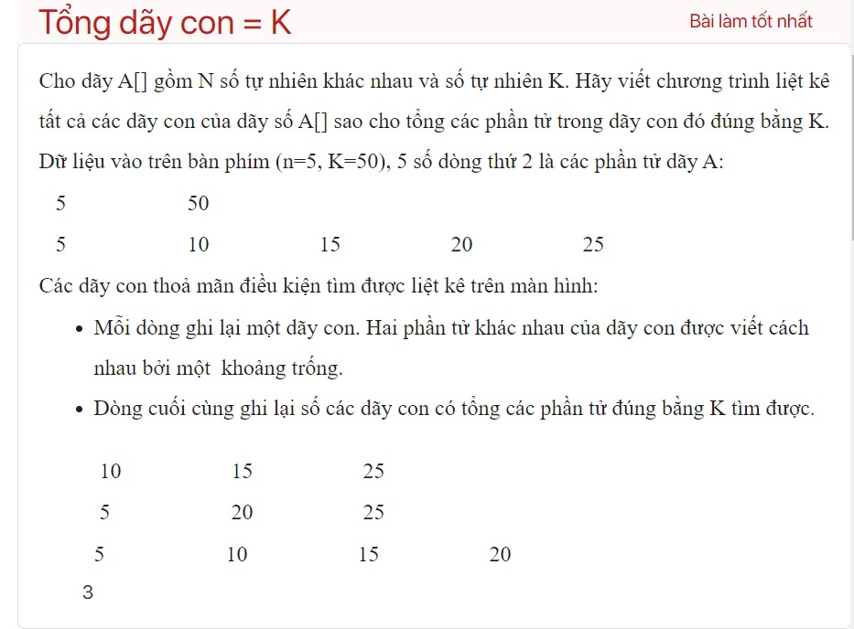

#include<bits/stdc++.h>

using namespace std;

int cnt=0;

bool check(int a[],int n){

    for(int i=n;i>=1;i--){

        if(a[i]==0)return false;

    }

    return true;

}

void sinh(int x[],int n){

    int i=n;

    while(x[i]==1){

        x[i]=0;

        i--;

    }

    x[i]=1;

}

void display(int x[],int n,int k, int a[]){

    int sum=0;

    for(int i=1;i<=n;i++){

        sum+=x[i]\*a[i];

    }

    if(sum==k){

        cnt++;

        for(int i=1;i<=n;i++){

            if(x[i]!=0){

                cout<<a[i]<<" ";

            }

        }

          cout<<endl;

    }

}

int main(){

    int n,k;

    cin>>n>>k;

    int a[n+1];

    int x[n+1]={0};

    for(int i=1;i<=n;i++){

        cin>>a[i];

    }

    display(x,n,k,a);

    while(check(x,n)==false){

        sinh(x,n);

        display(x,n,k,a);

    }

    cout<<cnt;

}

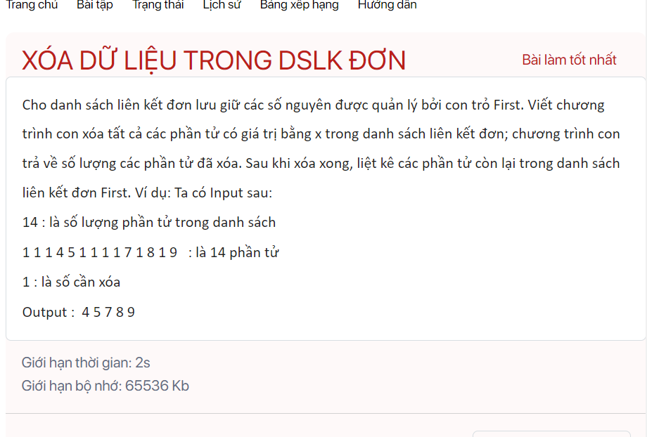

#include<bits/stdc++.h>

using namespace std;

int main(){

    int n;

    cin>>n;

    int a[n];

    for(int i=0;i<n;i++){

        cin>>a[i];

    }

    int x;

    cin>>x;

    for(int i=0;i<n;i++){

        if(a[i]!=x)cout<<a[i]<<" ";

    }

}

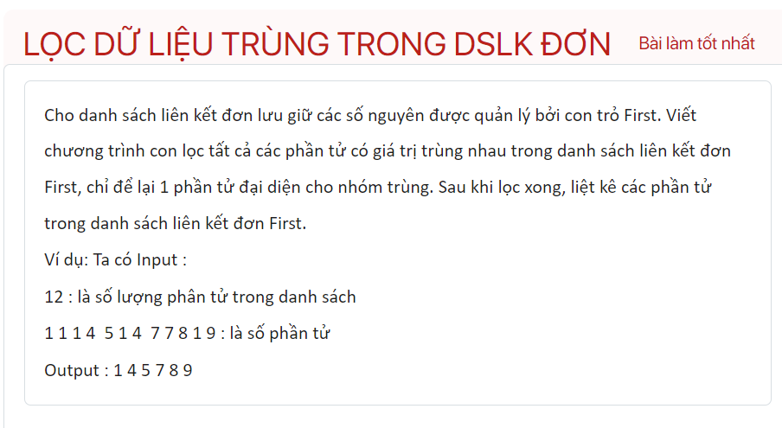

#include<bits/stdc++.h>

using namespace std;

int main(){

    int n;

    cin>>n;

    int a[n];

    int b[1000001]={0};

    for(int i=0;i<n;i++){

        cin>>a[i];

        b[a[i]]++;

    }

    for (int i=0;i<n;i++){

        if(b[a[i]]!=0){

        cout<<a[i]<<" ";

        b[a[i]]=0;

    }

}

}

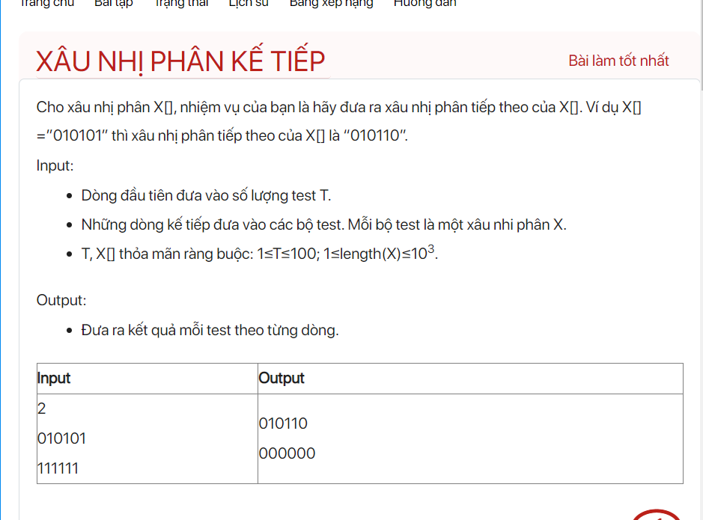

#include<bits/stdc++.h>

using namespace std;

void display(string s){

    for(int i=0;i<s.size();i++){

        cout<<s[i];

    }

    cout<<endl;

}

void sinh(string s){

    int i=s.size()-1;

    while(s[i]=='1'){

        s[i]='0';

        i--;

    }

    s[i]='1';

    display(s);

}

int main(){

    int t;

    cin>>t;

    while(t--){

        string s;

        cin>>s;

        int tam=1;

        for(int i=0;i<s.size();i++){

            if(s[i]=='0'){

                tam=0;

                break;

            }

        }

        if(tam==1){

            for(int i=0;i<s.size();i++){

                cout<<"0";

            }

        }

        else{

            sinh(s);

        }

    }

}

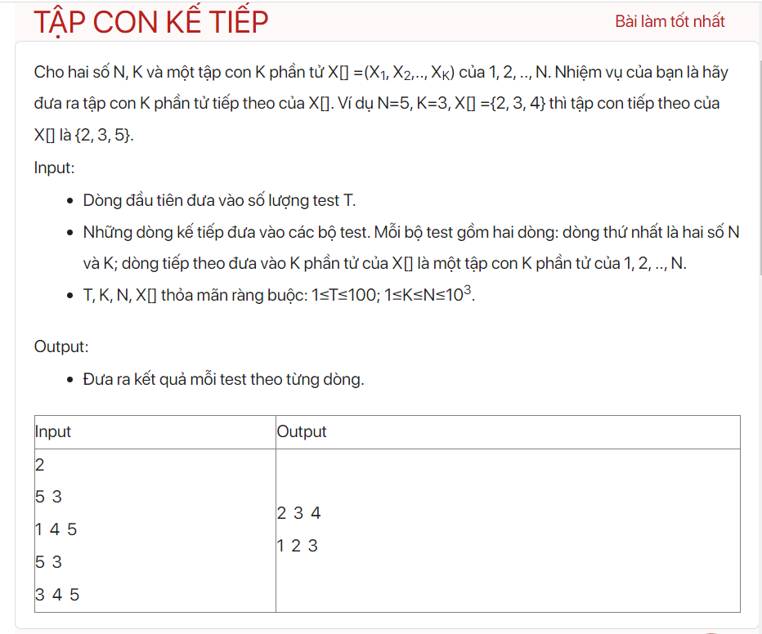

#include<bits/stdc++.h>

using namespace std;

void display(int k,int x[]){

    for(int i=1;i<=k;i++){

        cout<<x[i]<<" ";

    }

    cout<<endl;

}

void sinh(int n,int k, int x[]){

    int i=k;

    while(x[i]==n-k+i){

        i--;

    }

    x[i]++;

    for(int j=i+1;j<=k;j++){

        x[j]=x[j-1]+1;

    }

    display(k,x);

}

int main(){

    int t;

    cin>>t;

    while(t--){

        int n,k;

        cin>>n>>k;

        int x[k+1];

        for(int i=1;i<=k;i++){

            cin>>x[i];

        }

        int tam=1;

        for(int i=1;i<=k;i++){

            if(x[i]!=n-k+i){

                tam=0;

                break;

            }

        }

        if(tam==1){

            cout<<"1 2 3";

        }

        else {

            sinh(n,k,x);

        }

    }

}

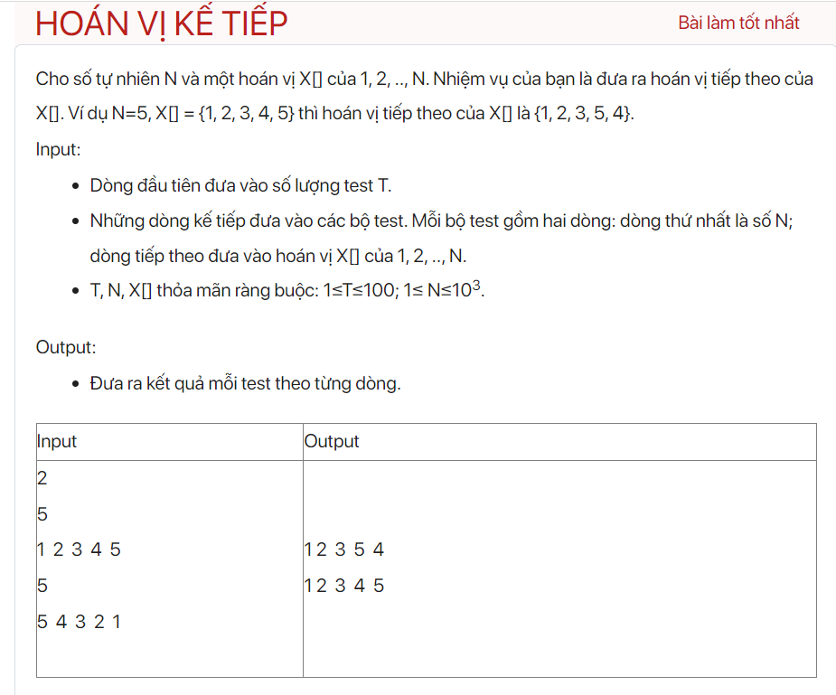

#include<bits/stdc++.h>

using namespace std;

void display(int x[], int n){

    for(int i=1;i<=n;i++){

        cout<<x[i]<<" ";

    }

    cout<<endl;

}

void sinh(int x[], int n){

    int i=n-1;

    while(x[i]>x[i+1]){

        i--;

    }

    int j=n;

    while(x[i]>x[j]){

        j--;

    }

    swap(x[i],x[j]);

    int l=i+1,r=n;

    while(l<=r){

        swap(x[l],x[r]);

        r--;

        l++;

    }

    display(x,n);

}

int main(){

    int t;

    cin>>t;

    while(t--){

    int n;

    cin>>n;

    int x[n+1];

    for(int i=1;i<=n;i++){

        cin>>x[i];

    }

    int tam=1;

    for(int i=1;i<=n-1;i++){

        if(x[i]<x[i+1]){

            tam=0;

            break;

        }

    }

    if(tam==1){

        cout<<"1 2 3 4 5";

    }

    else {

        sinh(x,n);

    }

}}

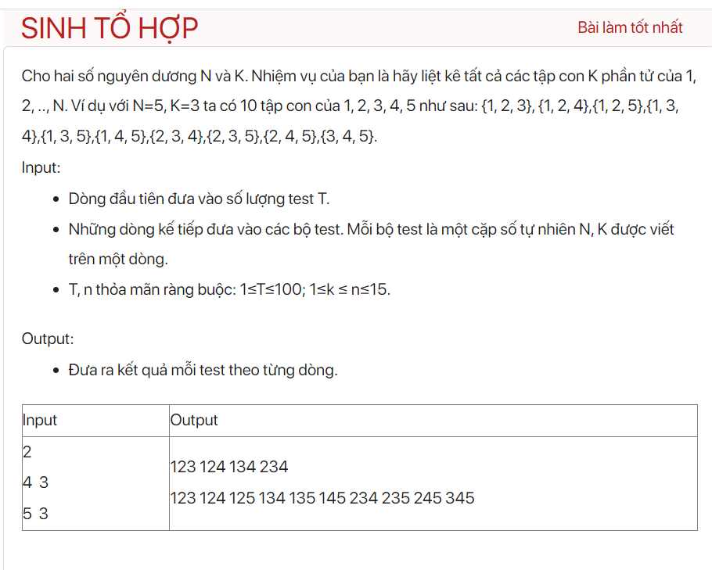

#include<bits/stdc++.h>

using namespace std;

void display(int x[],int k){

    for(int i=1;i<=k;i++){

        cout<<x[i];

    }

    cout<<" ";

}

bool check(int x[],int n,int k){

    for(int i=k;i>=1;i--){

        if(x[i]!=n-k+i){

            return false;

        }

    }

    return true;

}

void sinh(int x[], int n, int k){

    int i=k;

    while(x[i]==n-k+i){

        i--;

    }

    x[i]++;

    for(int j=i+1;j<=k;j++){

        x[j]=x[j-1]+1;

    }

}

int main(){

    int t;

    cin>>t;

    while(t--){

        int n,k;

        cin>>n>>k;

        int x[k+1];

        for(int i=1;i<=k;i++){

            x[i]=i;

        }

        display(x,k);

        while(check(x,n,k)==false){

            sinh(x,n,k);

            display(x,k);

        }

        cout<<endl;

    }

}

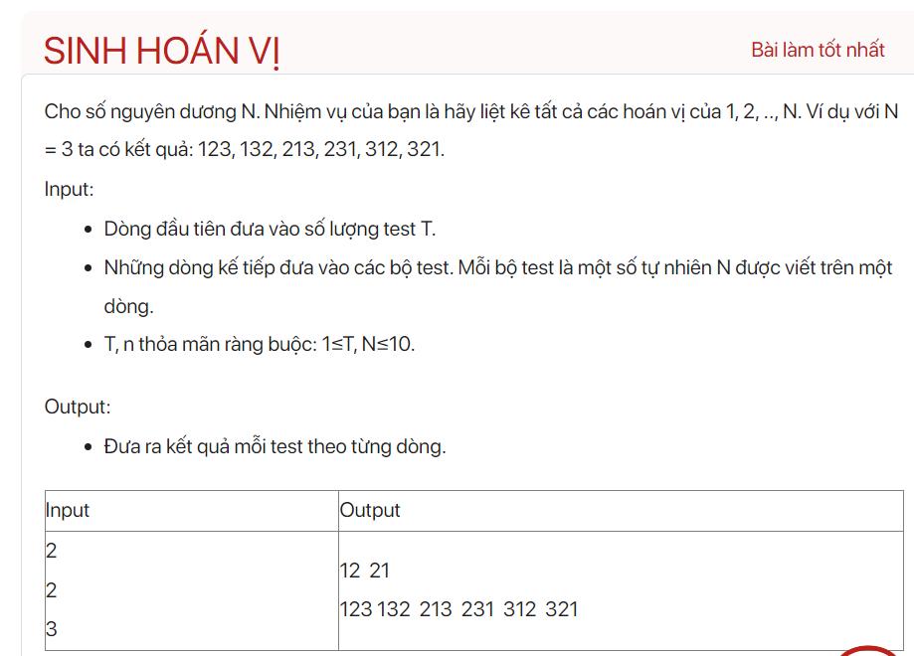

#include<bits/stdc++.h>

using namespace std;

void ktao(int x[], int n){

    for(int i=1;i<=n;i++){

        x[i]=i;

    }

}

bool check(int x[], int n){

    for(int i=n-1;i>=1;i--){

        if(x[i]<x[i+1])

        return false;

    }

    return true;

}

void sinh(int x[],int n){

    int i=n-1;

    while(x[i]>x[i+1]){

        i--;

    }

    int j=n;

    while(x[i]>x[j]){

        j--;

    }

    swap(x[i],x[j]);

    int l=i+1,r=n;

    while(l<=r){

        swap(x[l],x[r]);

        l++;

        r--;

    }

}

void display(int x[],  int n){

    for(int i=1;i<=n;i++){

        cout<<x[i];

    }

    cout<<" ";

}

int main(){

    int t;

    cin>>t;

    while(t--){

        int n;

        cin>>n;

        int x[n+1];

        ktao(x,n);

        display(x,n);

        while(check(x,n)==false){

            sinh(x,n);

            display(x,n);

        }

        cout<<endl;

    }

}

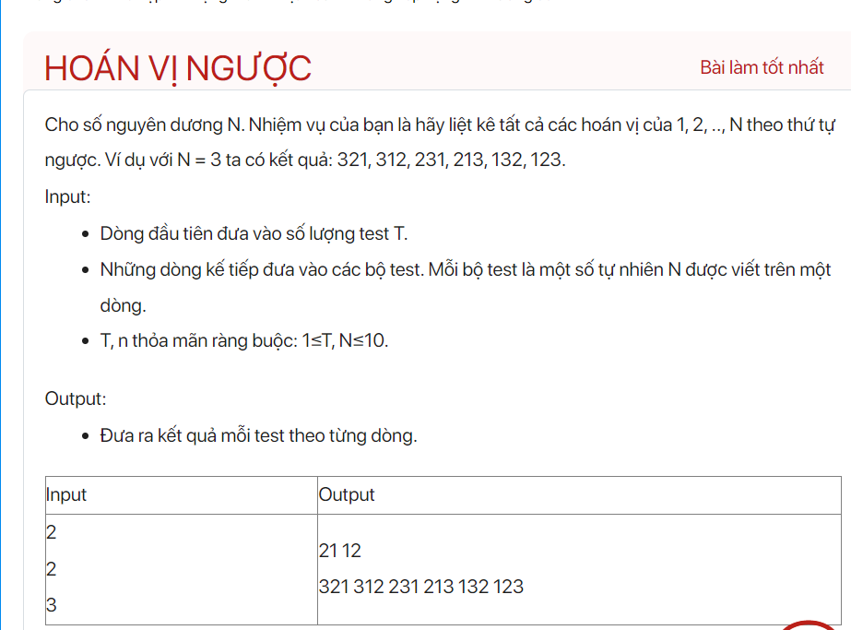

#include<bits/stdc++.h>

using namespace std;

void ktao(int x[], int n){

    for(int i=1;i<=n;i++){

        x[i]=n-i+1;

    }

}

bool check(int x[], int n){

    for(int i=n-1;i>=1;i--){

        if(x[i]>x[i+1])

        return false;

    }

    return true;

}

void sinh(int x[],int n){

    int i=n-1;

    while(x[i]<x[i+1]){

        i--;

    }

    int j=n;

    while(x[i]<x[j]){

        j--;

    }

    swap(x[i],x[j]);

    int l=i+1,r=n;

    while(l<=r){

        swap(x[l],x[r]);

        l++;

        r--;

    }

}

void display(int x[],  int n){

    for(int i=1;i<=n;i++){

        cout<<x[i];

    }

    cout<<" ";

}

int main(){

    int t;

    cin>>t;

    while(t--){

        int n;

        cin>>n;

        int x[n+1];

        ktao(x,n);

        display(x,n);

        while(check(x,n)==false){

            sinh(x,n);

            display(x,n);

        }

        cout<<endl;

    }

}

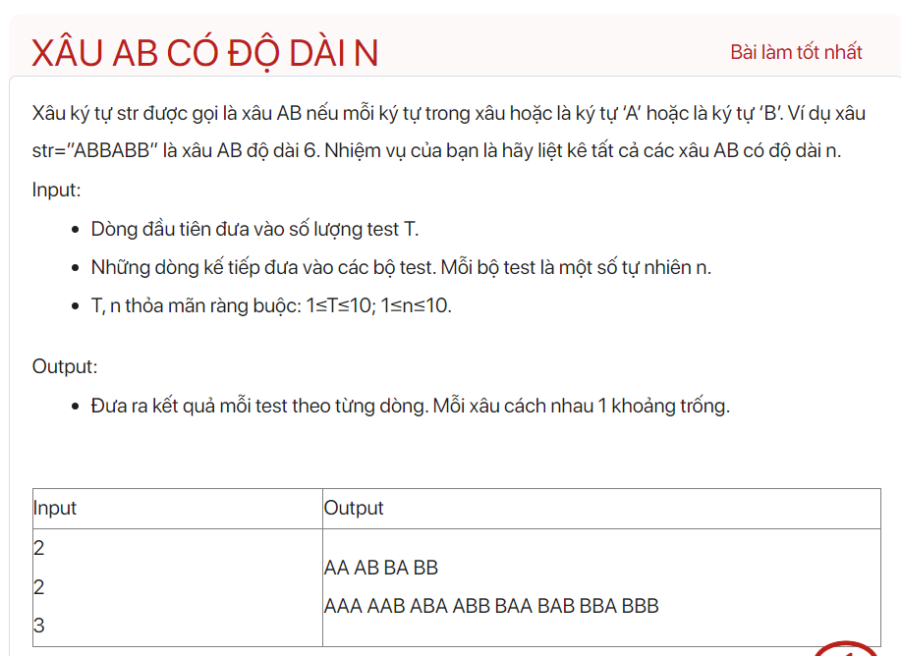

#include<bits/stdc++.h>

using namespace std;

int check(int x[],int n){

    for(int i=n;i>=1;i--){

        if(x[i]==0)return 0;

    }

    return 1;

}

void sinh(int x[], int n){

    int i=n;

    while(x[i]==1){

        x[i]=0;

        i--;

    }

    x[i]=1;

}

void display(int x[], int n){

    for(int i=1;i<=n;i++){

        if(x[i]==0){

            cout<<"A";

        }else{

            cout<<"B";

        }

    }

    cout<<" ";

}

int main(){

    int t;

    cin>>t;

    while(t--){

    int n;

    cin>>n;

    int x[n+1]={0};

    display(x,n);

    while(check(x,n)==0){

        sinh(x,n);

        display(x,n);

    }

    cout<<endl;

}

}

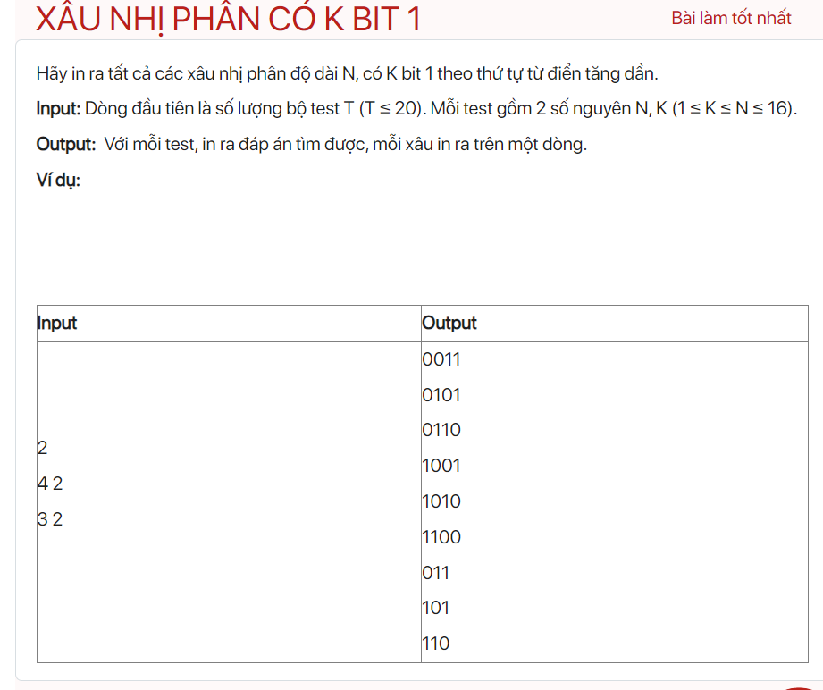

#include<bits/stdc++.h>

using namespace std;

int check(int x[],int n){

    for(int i=n;i>=1;i--){

        if(x[i]==0)return 0;

    }

    return 1;

}

void sinh(int x[], int n){

    int i=n;

    while(x[i]==1){

        x[i]=0;

        i--;

    }

    x[i]=1;

}

void display(int x[], int n,int k){

    int sum=0;

    for(int i=1;i<=n;i++){

        sum+=x[i];

    }

    if(sum==k){

         for(int i=1;i<=n;i++){

        cout<<x[i];

    }

     cout<<endl;

    }

}

int main(){

    int t;

    cin>>t;

    while(t--){

    int n,k;

    cin>>n>>k;

    int x[n+1]={0};

    display(x,n,k);

    while(check(x,n)==0){

        sinh(x,n);

        display(x,n,k);

    }

}

}

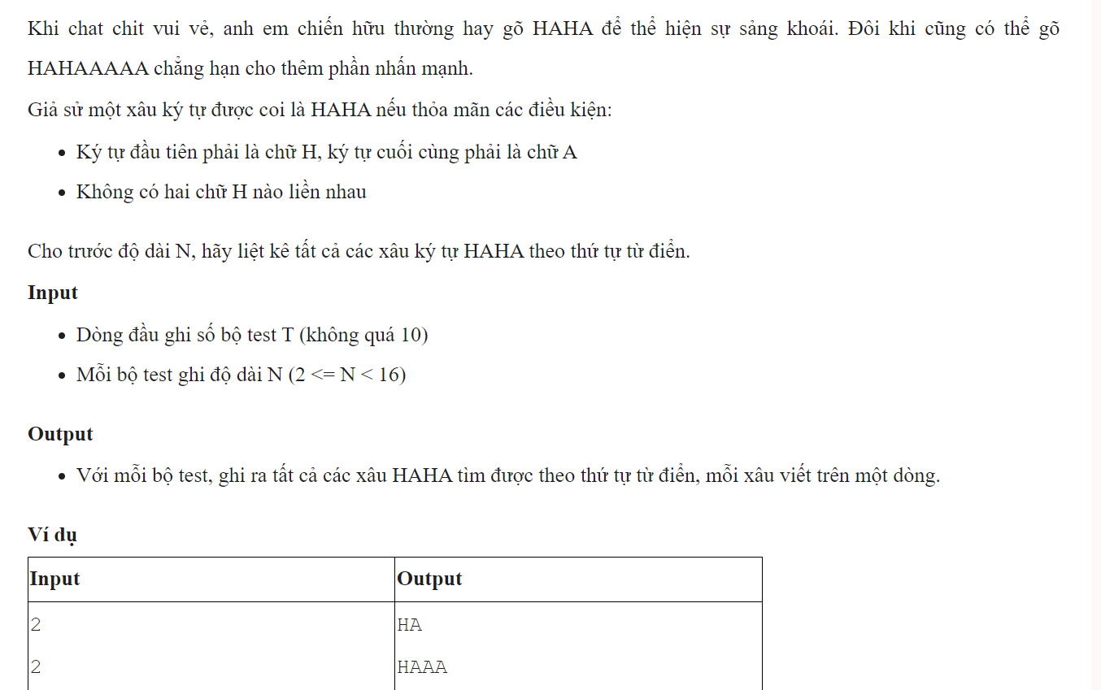

#include<bits/stdc++.h>

using namespace std;

int check(int x[],int n){

    for(int i=n;i>=1;i--){

        if(x[i]==0)return 0;

    }

    return 1;

}

void sinh(int x[], int n){

    int i=n;

    while(x[i]==1){

        x[i]=0;

        i--;

    }

    x[i]=1;

}

void display(int x[], int n){

    int tam=2;

   if(x[1]==1&& x[n]==0){

    tam=1;

    for(int i=1;i<=n-1;i++){

        if(x[i]==1){

            if(x[i+1]==1){

                tam=0;

                break;

            }

        }

    }

    if(tam==1){

        for(int i=1;i<=n;i++){

            if(x[i]==0){

                cout<<"A";

            }else cout<<"H";

        }

        cout<<endl;

    }

   }

}

int main(){

    int t;

    cin>>t;

    while(t--){

    int n;

    cin>>n;

    int x[n+1]={0};

    display(x,n);

    while(check(x,n)==0){

        sinh(x,n);

        display(x,n);

    }

}

}

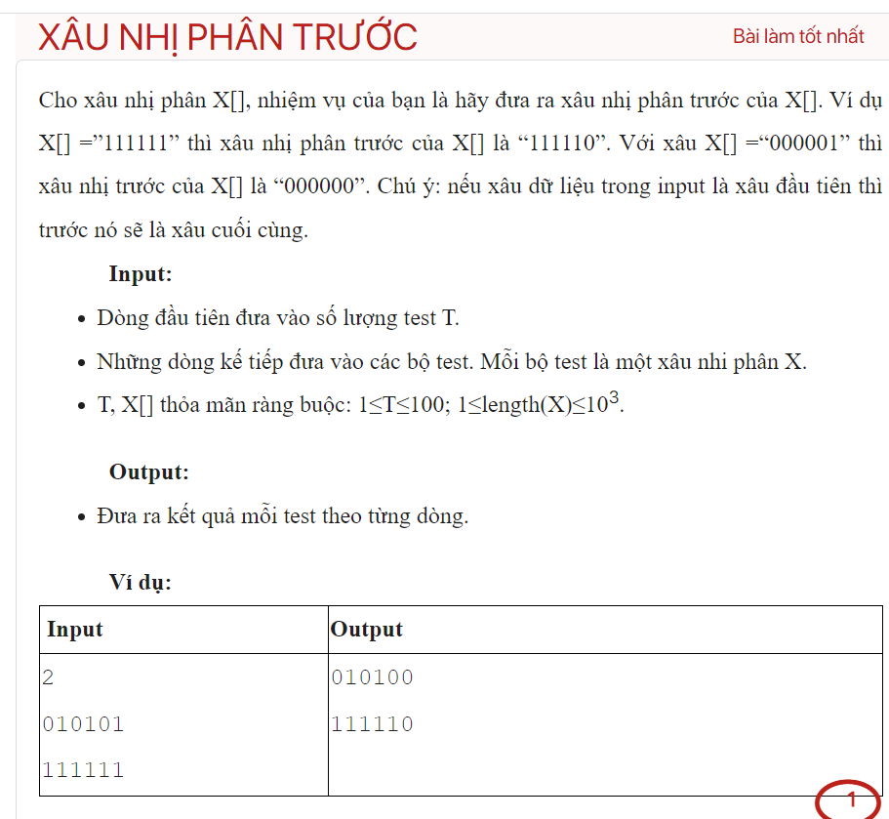

#include<bits/stdc++.h>

using namespace std;

void display(string s){

    for(int i=0;i<s.size();i++){

        cout<<s[i];

    }

    cout<<endl;

}

bool check(string s){

    int tam=1;

    for(int i=0;i<s.size();i++){

        if(s[i]=='1'){

            tam=0;

            break;

        }

    }

    if(tam==1)return true;

    else return false;

}

void sinh(string &s){

    int i=s.size()-1;

    while(s[i]=='0'){

        s[i]='1';

        i--;

    }

    s[i]='0';

}

int main(){

    int t;

    cin>>t;

    while(t--){

        string s;

        cin>>s;

        if(check(s)==true){

            for(int i=0;i<s.size();i++){

                cout<<'1';

            }

        }else{

            sinh(s);

            display(s);

        }

    }

}

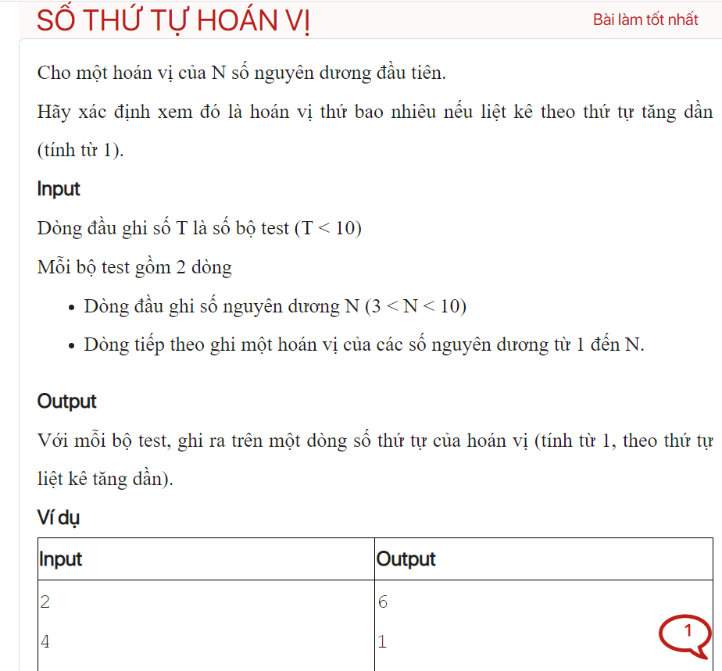

#include<bits/stdc++.h>

using namespace std;

int cnt=0;

void ktao(int x[], int n){

    for(int i=1;i<=n;i++){

        x[i]=i;

    }

}

bool check(int x[], int n){

    for(int i=n-1;i>=1;i--){

        if(x[i]<x[i+1])

        return false;

    }

    return true;

}

void sinh(int x[], int n){

    int i=n-1;

    while(x[i]>x[i+1])

    i--;

    int j=n;

    while(x[i]>x[j]){

        j--;

    }

    swap(x[i],x[j]);

    int l=i+1,r=n;

    while(l<=r){

        swap(x[l],x[r]);

        l++;

        r--;

    }

}

 bool postion(int x[],int n, int a[]){

    for(int i=1;i<=n;i++){

        if(x[i]!=a[i]){

            cnt++;

            return false;

        }

    }

    cout<<cnt+1<<endl;

    return true;

}

int main(){

    int t;

    cin>>t;

    while(t--){

         cnt=0;

        int n;

        cin>>n;

        int x[n+1],a[n+1];

        ktao(x,n);

        for(int i=1;i<=n;i++){

            cin>>a[i];

        }

        while(postion(x,n,a)==false){

            sinh(x,n);

        }

    }

}

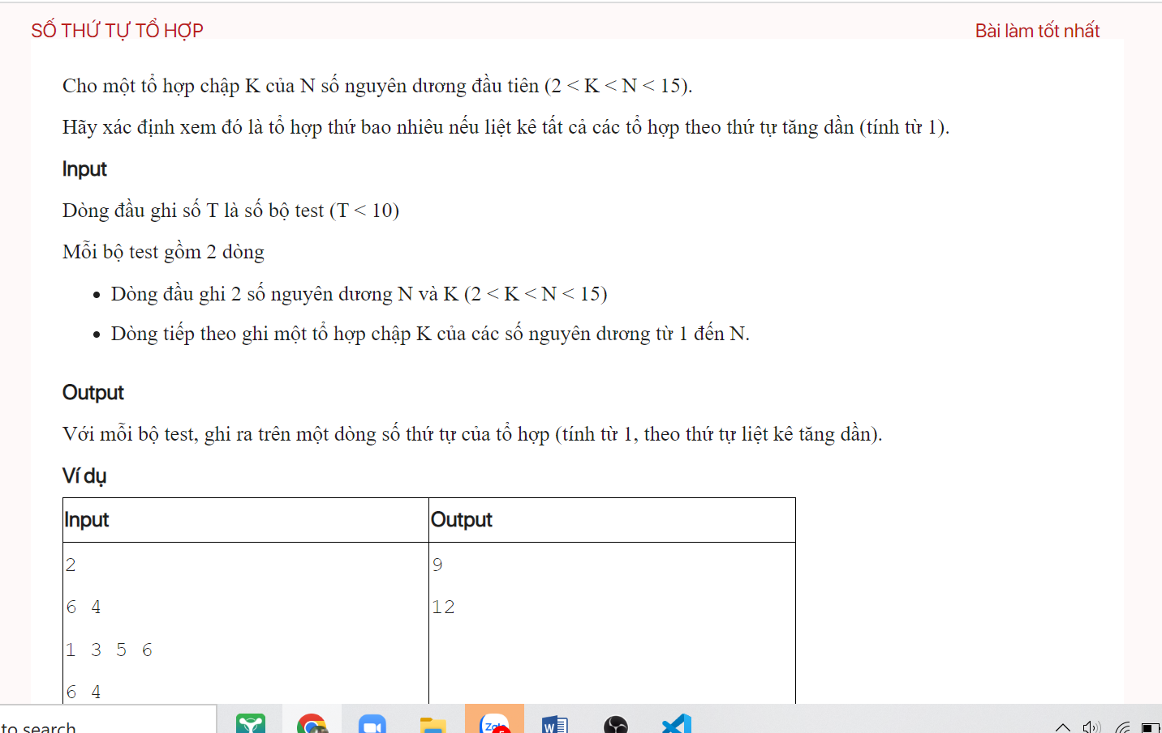

#include<bits/stdc++.h>

using namespace std;

int cnt;

bool display(int x[],int k,int a[]){

    for(int i=1;i<=k;i++){

        if(x[i]!=a[i]){

            cnt++;

            return false;

        }

    }

    cout<<cnt++<<endl;

    return true;

}

void sinh(int x[], int n, int k){

    int i=k;

    while(x[i]==n-k+i){

        i--;

    }

    x[i]++;

    for(int j=i+1;j<=k;j++){

        x[j]=x[j-1]+1;

    }

}

int main(){

    int t;

    cin>>t;

    while(t--){

         cnt=0;

        int n,k;

        cin>>n>>k;

        int x[k+1];

        int a[k+1];

        for(int i=1;i<=k;i++){

            x[i]=i;

        }

        for(int i=1;i<=k;i++){

            cin>>a[i];

        }

        display(x,k,a);

        while(display(x,k,a)==false){

            sinh(x,n,k);

        }

    }

}

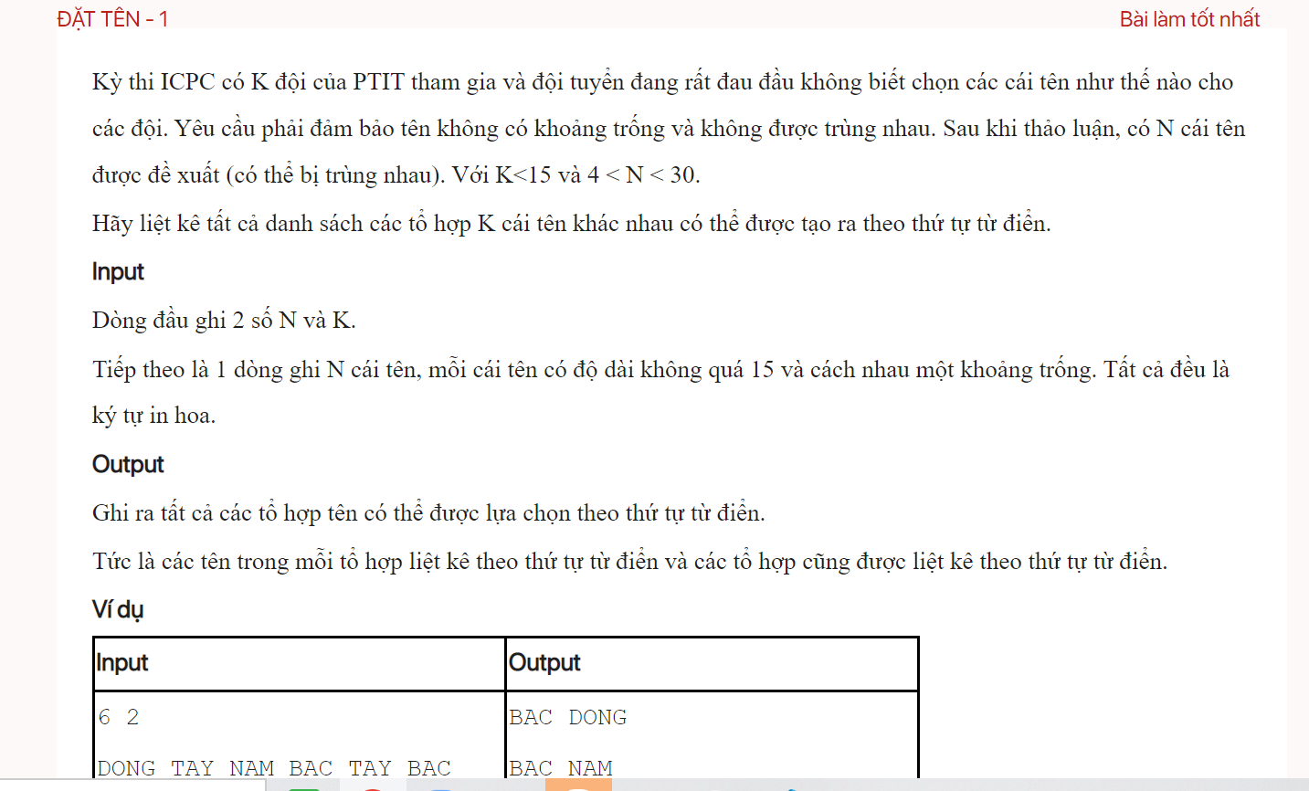

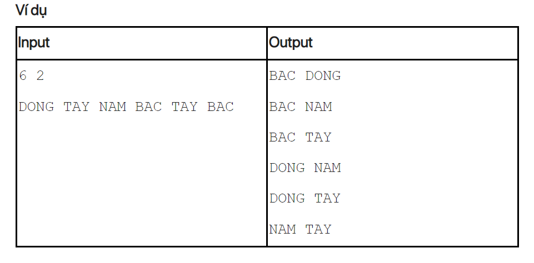

#include<bits/stdc++.h>

using namespace std;

bool check(int x[],int n,int k){

    for(int i=k;i>=1;i--){

        if(x[i]!=n-k+i)return false;

    }

    return true;

}

void sinh(int x[],int n,int k){

    int i=k;

    while(x[i]==n-k+i){

        i--;

    }

    x[i]++;

    for(int j=i+1;j<=k;j++){

        x[j]=x[j-1]+1;

    }

}

void ktao(int x[],int k){

    for(int i=1;i<=k;i++){

        x[i]=i;

    }

}

void display(int x[],int k,string b[]){

    for(int i=1;i<=k;i++){

        cout<<b[x[i]]<<" ";

    }

    cout<<endl;

}

int main(){

    int n,k;

    cin>>n>>k;

    int x[n+1];

    string a[n+1];

    set<string> se;

    for(int i=1;i<=n;i++){

        cin>>a[i];

        se.insert(a[i]);

    }

    string b[se.size()+1];

    int j=0;

    for(auto x: se){

        j++;

        b[j]=x;

    }

/\*for(int i=1;i<=j;i++){

    cout<<b[i]<<" ";

}\*/

   ktao(x,k);

    display(x,k,b);

    while(check(x,j,k)==false){

        sinh(x,j,k);

        display(x,k,b);

    }

}

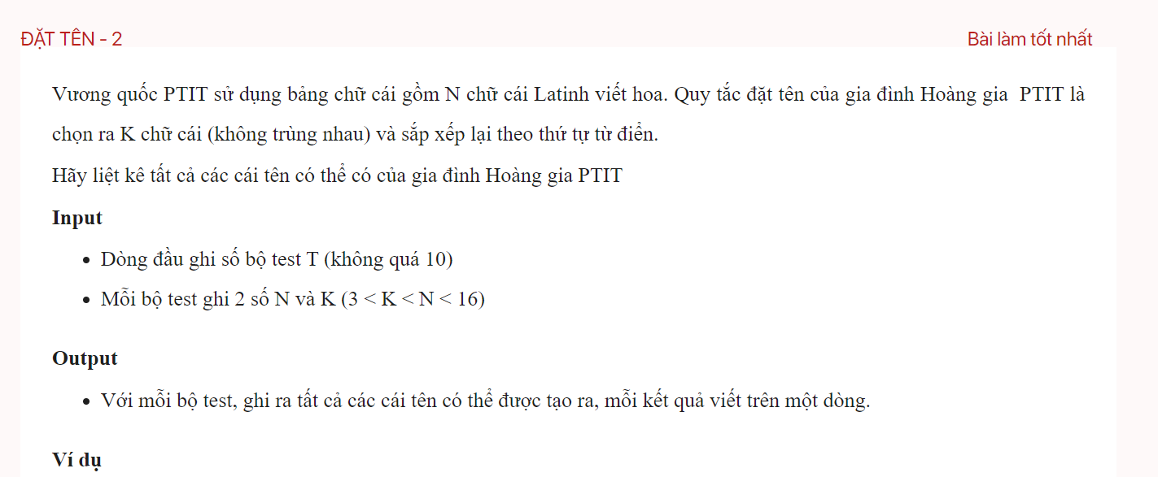

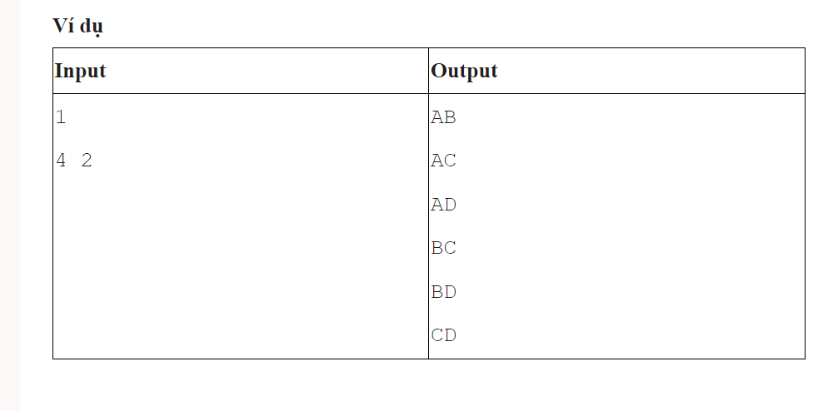

#include<bits/stdc++.h>

using namespace std;

void display(int x[],int k){

    char t='A';

    for(int i=1;i<=k;i++){

        t+=x[i]-1;

        cout<<t;

        t='A';

    }

    cout<<endl;

}

bool check(int x[],int n,int k){

    for(int i=k;i>=1;i--){

        if(x[i]!=n-k+i){

            return false;

        }

    }

    return true;

}

void sinh(int x[], int n, int k){

    int i=k;

    while(x[i]==n-k+i){

        i--;

    }

    x[i]++;

    for(int j=i+1;j<=k;j++){

        x[j]=x[j-1]+1;

    }

}

int main(){

    int t;

    cin>>t;

    while(t--){

        int n,k;

        cin>>n>>k;

        int x[k+1];

        for(int i=1;i<=k;i++){

            x[i]=i;

        }

        display(x,k);

        while(check(x,n,k)==false){

            sinh(x,n,k);

            display(x,k);

        }

        cout<<endl;

    }

}

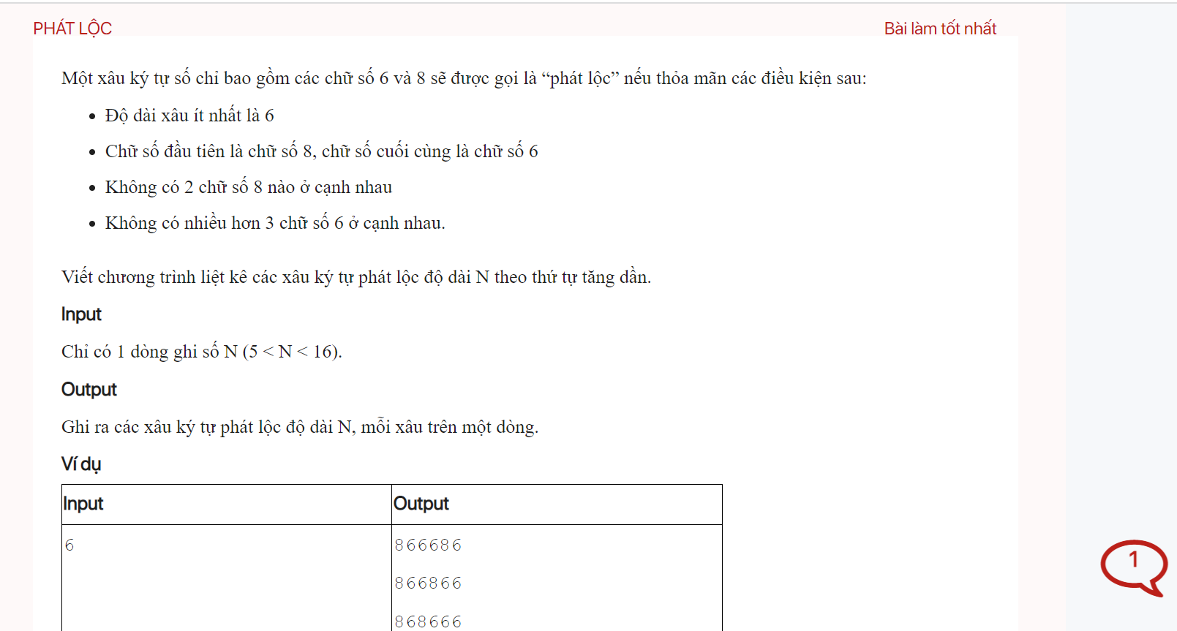

#include<bits/stdc++.h>

using namespace std;

int phatloc(int x[],int n){

    if(x[1]==1&&x[n]==0 && n>=6){

        for(int i=1;i<=n-1;i++){

            if(x[i]==1 &&x[i+1]==1)

            return 0;

        }

        int cnt=0;

        for(int i=1;i<=n;i++){

            while (!x[i] && i <= n) {

                cnt++;

                i++;

            }

            if (cnt > 3) return 0;

            cnt = 0;

        }

         return 1;

    }

    return 0;

}

bool check(int x[],int n){

    for(int i=n;i>=1;i--){

        if(x[i]==0 )return false;

    }

    return true;

}

void sinh(int x[], int n){

    int i=n;

    while(x[i]==1){

        x[i]=0;

        i--;

    }

    x[i]=1;

}

void display(int x[], int n){

    if(phatloc(x,n)){

        for(int i=1;i<=n;i++){

            if(x[i]==1)cout<<'8';

            else cout<<'6';

        }

           cout<<endl;

    }

}

int main(){

    int n;

    cin>>n;

    int x[n+1]={0};

    display(x,n);

    while(check(x,n)==false){

        sinh(x,n);

        display(x,n);

    }

}

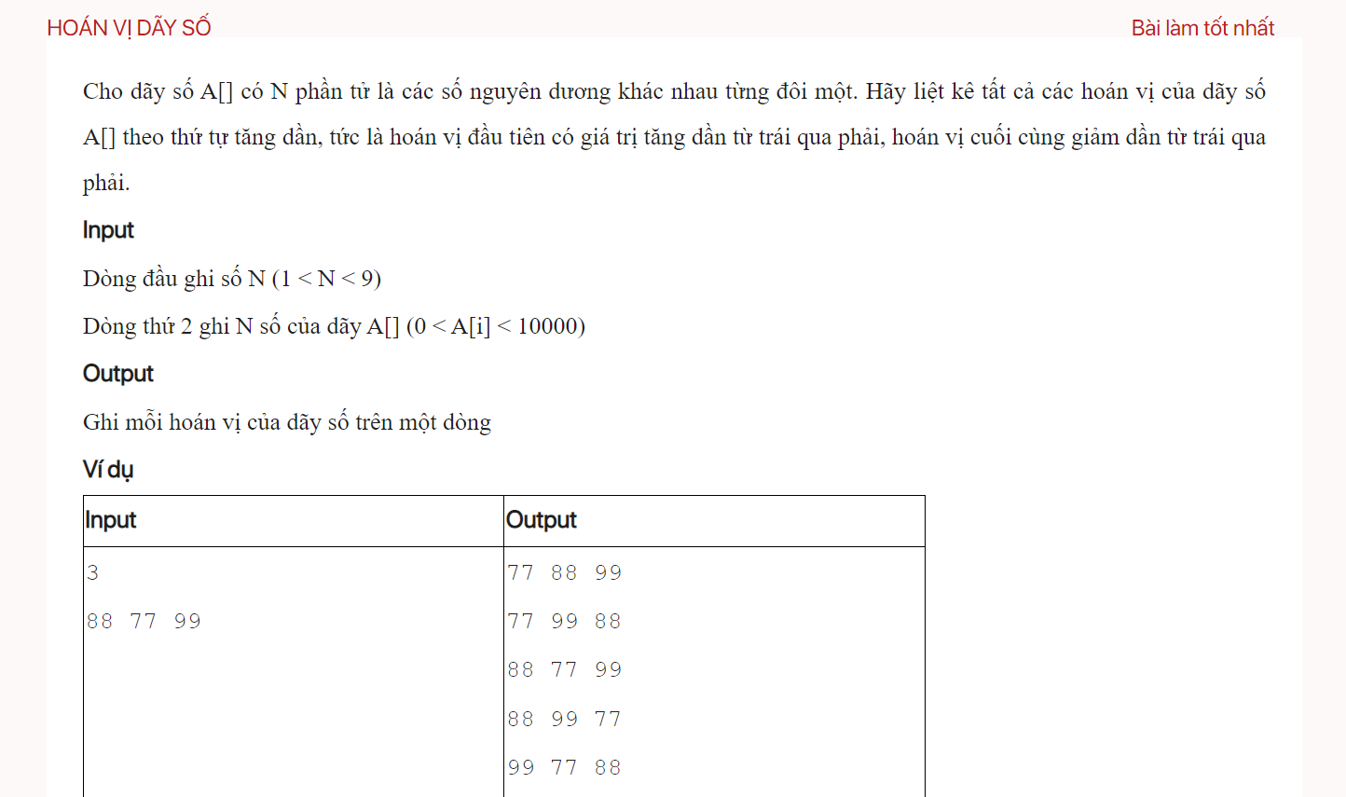

#include<bits/stdc++.h>

using namespace std;

void ktao(int x[], int n){

    for(int i=1;i<=n;i++){

        x[i]=i;

    }

}

bool check(int x[],int n){

    for(int i=n-1;i>=1;i--){

        if(x[i]<x[i+1]){

            return false;

        }

    }

    return true;

}

void sinh(int x[], int n){

int i=n-1;

while(x[i]>x[i+1]){

    i--;

}

int j=n;

while(x[i]>x[j]){

    j--;

}

swap(x[i],x[j]);

int l=i+1, r=n;

while(l<=r){

    swap(x[l], x[r]);

    l++;

    r--;

}

}

void display(int x[], int n, int a[]){

    for(int i=1;i<=n;i++){

        cout<<a[x[i]]<<" ";

    }

    cout<<endl;

}

int main(){

    int n;

    cin>>n;

    int x[n+1];

    int a[n+1];

     ktao(x,n);

    for(int i=1;i<=n;i++){

        cin>>a[i];

    }

     sort(a+1,a+n+1);

   cout<<endl;

    display(x,n,a);

    while(check(x,n)==false){

        sinh(x,n);

        display(x,n,a);

    }

}

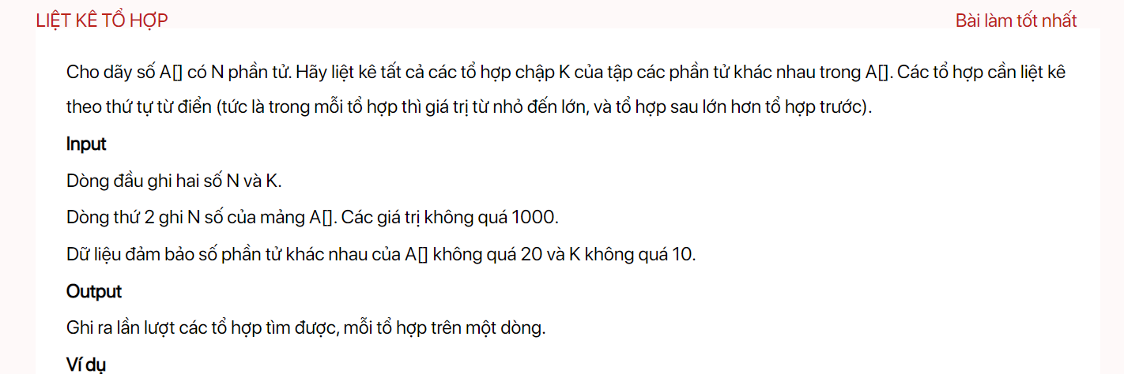

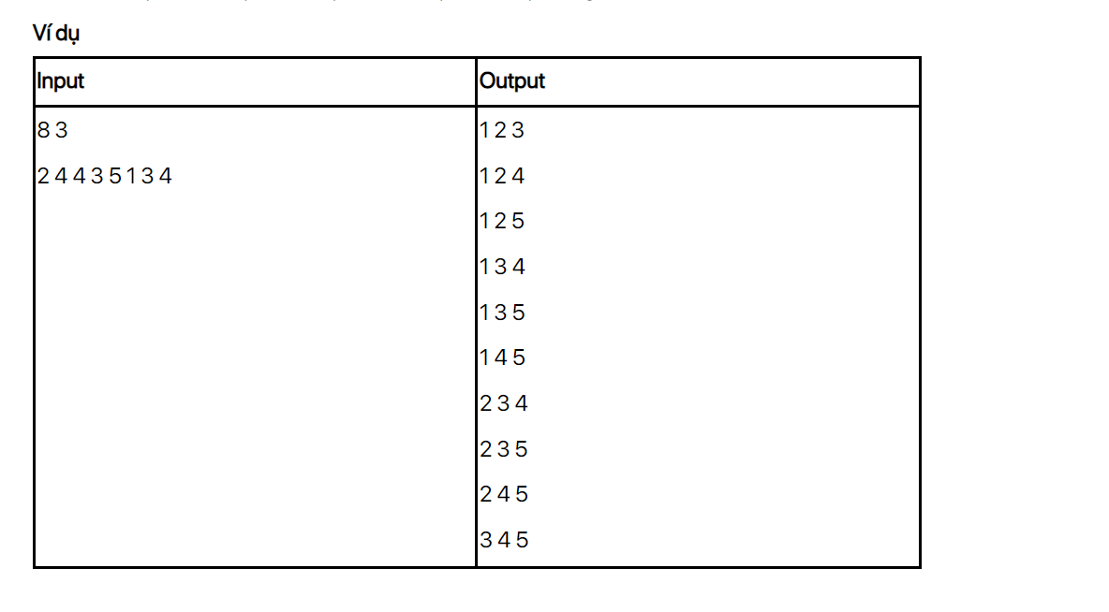

#include<bits/stdc++.h>

using namespace std;

bool check(int x[],int n,int k){

    for(int i=k;i>=1;i--){

        if(x[i]!=n-k+i)return false;

    }

    return true;

}

void sinh(int x[],int n,int k){

    int i=k;

    while(x[i]==n-k+i){

        i--;

    }

    x[i]++;

    for(int j=i+1;j<=k;j++){

        x[j]=x[j-1]+1;

    }

}

void ktao(int x[],int k){

    for(int i=1;i<=k;i++){

        x[i]=i;

    }

}

void display(int x[],int k,int b[]){

    for(int i=1;i<=k;i++){

        cout<<b[x[i]]<<" ";

    }

    cout<<endl;

}

int main(){

    int n,k;

    cin>>n>>k;

    int x[n+1];

    int  a[n+1];

    set<int > se;

    for(int i=1;i<=n;i++){

        cin>>a[i];

        se.insert(a[i]);

    }

    int  b[se.size()+1];

    int j=0;

    for(auto x: se){

        j++;

        b[j]=x;

    }

   ktao(x,k);

    display(x,k,b);

    while(check(x,j,k)==false){

        sinh(x,j,k);

        display(x,k,b);

    }

}

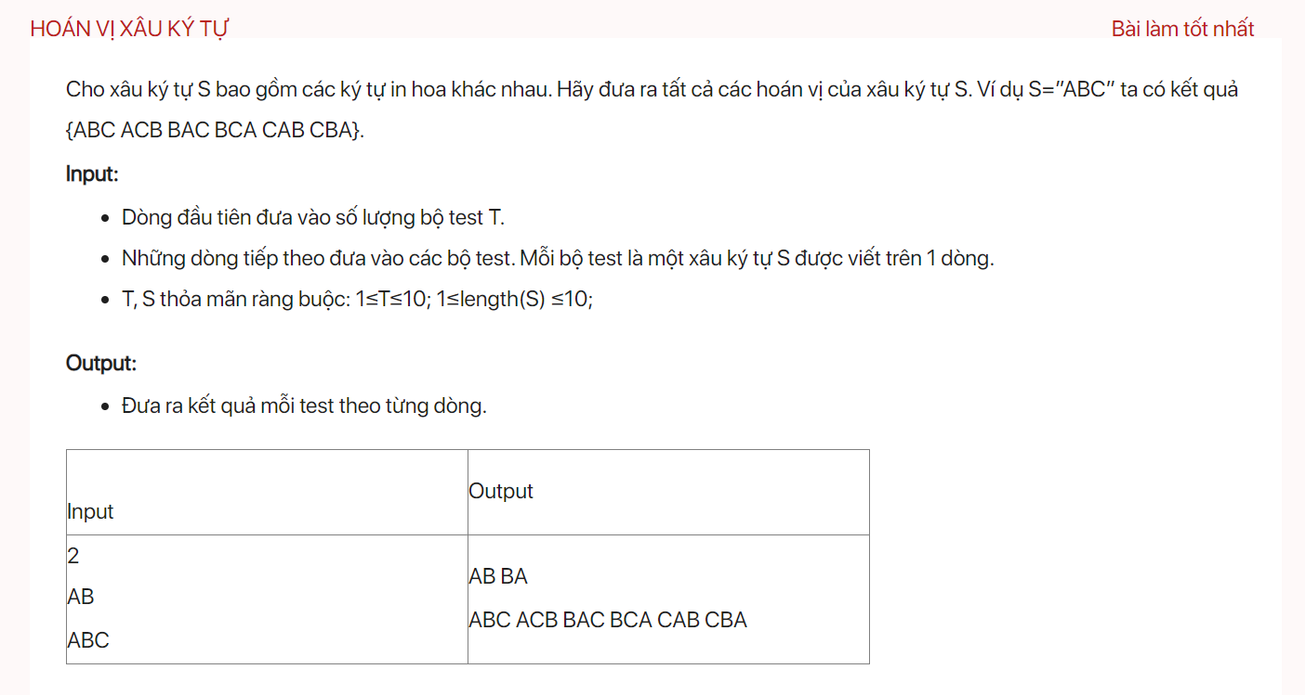

#include<bits/stdc++.h>

using namespace std;

int x[1001];

bool unused[101];

void ktao(string s){

    int n=s.size()-1;

    for(int i=1;i<=n;i++){

        unused[i]=true;

    }

}

void display(int x[],string s){

    for(int i=1;i<=s.size()-1;i++){

        cout<<s[x[i]];

    }

}

void tryy(int i, string s ){

    int n=s.size()-1;

    for(int j=1;j<=n;j++)

{

    if(unused[j]==true){

        x[i]=j;

        unused[j]=false;

    if(i==n){

        display(x,s);

            cout<<" ";

    }

    else{

        tryy(i+1,s);

    }

    unused[j]=true;

}

}

}

int main(){

    int t;

    cin>>t;

    while(t--){

        string s;

        cin>>s;

        s="d"+s;

        ktao(s);

        tryy(1,s);

        cout<<endl;

    }

}